

**ASSIGNMENT # 03**

Instructor: Dr. Faheem Akhtar Rajput

CMS ID: 053-18-0005

Submitted by: Madan Lal

**Department of Computer Science**

Semester VI

**SIBAU**

Sukkur IBA University, Nisar Ahmed Siddique Road, Sukkur



class declare_initialize_array {

    public static void main(String args[])

    {

        //declaring array

        int[] array;

        //initializing array

        array = new int[]{1,2,3,4,5,6,7,8,9,10};

        int sum = 0;

        for(int i=0; i<10; i++)

        {

            sum+=array[i];

        }

        System.out.println("Total Sum is : "+sum);

        System.out.println("Average is : "+sum/10);

    }

}

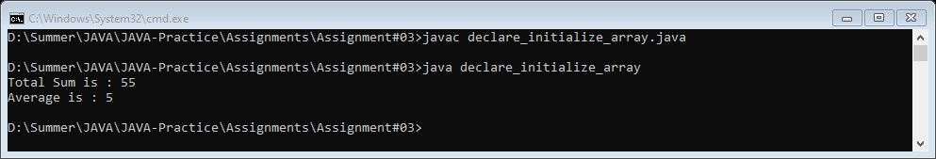

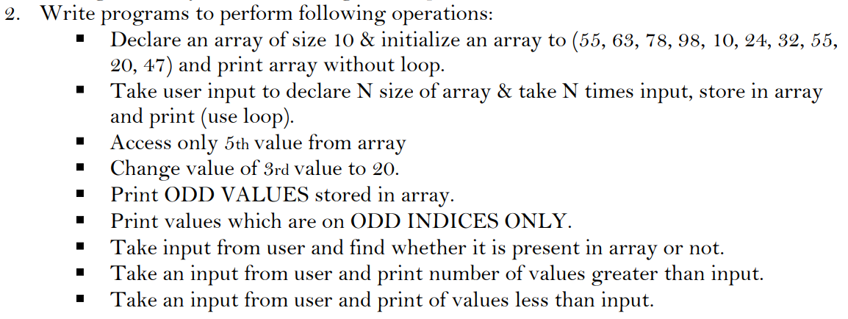

import java.util.Scanner;

import java.util.Arrays;

class task2 {

    public static void main(String args[])

    {

        int[] array = {55, 63, 78, 98, 10, 24, 32, 55, 20, 47};

        //print array without loop

        System.out.print("First Array : "+ Arrays.toString(array) );

        Scanner input = new Scanner(System.in);

        System.out.print("\nEnter array size : ");

        int size = input.nextInt();

        int[] array1 = new int[size];

        //taking input

        for(int i=0; i<array1.length; i++)

        {

            System.out.print("\nEnter "+(i+1)+" Number : ");

            array1[i] = input.nextInt();

        }

        System.out.print("\nNew Array : ");

        //printing array

        for(int j=0; j<array1.length; j++)

        {

            System.out.print(array1[j]+", ");

        }

        //access fifth value from array

        System.out.print("\nFifth value from \'First\' array is : "+array[4]);

        //change value of 3rd value to 20

        array[2] = 20;

        System.out.print("\nFirst array 3rd value is changed to 20.");

        System.out.print("Updated First Array : "+ Arrays.toString(array) );

        //print odd values

        System.out.print("\nOdd values from first array : ");

        for(int k=0; k<array.length; k++)

        {

            if(array[k]%2 != 0)

            {

                System.out.print(array[k]+", ");

            }

        }

        //print odd indices values

        System.out.print("\nOdd Indices Values : ");

        for(int k=1; k<array.length; k+=2)

        {

                System.out.print(array[k]+", ");

        }

        //check input present in array

        System.out.print("\nEnter input to check from Array : ");

        int value = input.nextInt();

        boolean flag = false;

        for(int k=0; k<array.length; k++)

        {

            if(array[k] == value)

            {

                flag = true;

            }

        }

        if(flag)

            System.out.print(value+" is present in array.");

        else

            System.out.print(value+" is not present in array.");

        //take input and print greater and less values

        System.out.print("\nEnter input for greater numbers : ");

        int greater = input.nextInt();

        System.out.print("\nEnter input for less numbers : ");

        int less = input.nextInt();

        System.out.print("\nGreater Numbers are : ");

        for(int k=0; k<array.length; k++)

        {

            if(array[k] > greater)

            {

                System.out.print(array[k]+", ");

            }

        }

        System.out.print("\nLess Numbers are : ");

        for(int k=0; k<array.length; k++)

        {

            if(array[k] < less)

            {

                System.out.print(array[k]+", ");

            }

        }

    }

}

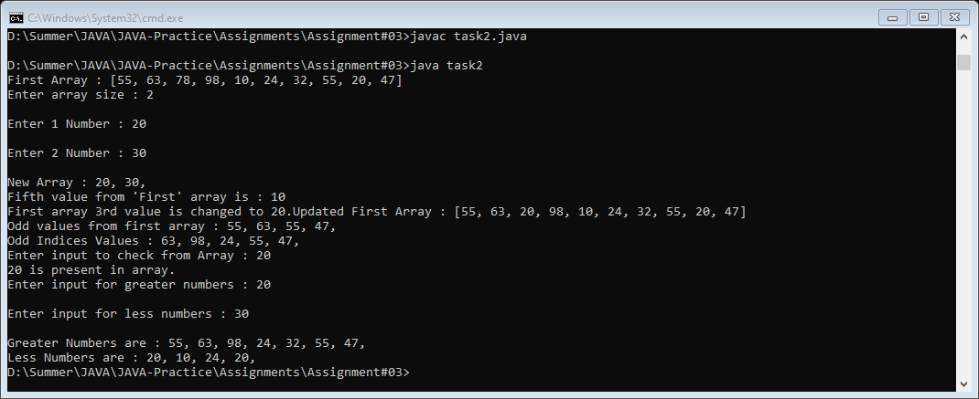

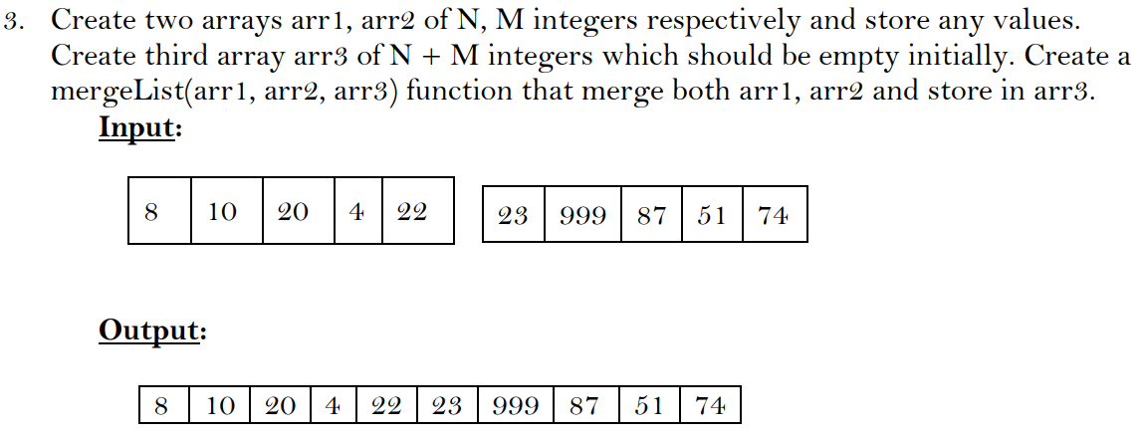

public class task3 {

    public static void main(String args[])

    {

        int arr1[] = new int[]{1,2,3,4};

        int arr2[] = new int[]{5,6,7,8,9,10};

        int arraySize = arr1.length+arr2.length;

        int arr3[] = new int[arraySize];

        task3 obj = new task3();

        obj.mergeList(arr1, arr2, arr3);

    }

    void mergeList(int[] arr1, int[] arr2, int[] arr3)

    {

        int count = 0;

        for(int num1 : arr1)

        {

            arr3[count++] = num1;

        }

        for(int num2 : arr2)

        {

            arr3[count++] = num2;

        }

        System.out.print("\nMerger Array is : ");

        for(int i=0; i<count; i++)

        {

            System.out.print(arr3[i]+" ");

        }

    }

}

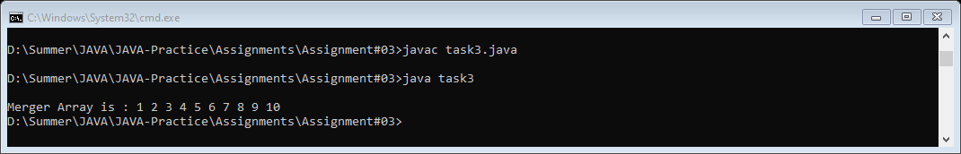

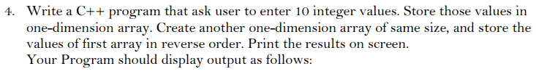

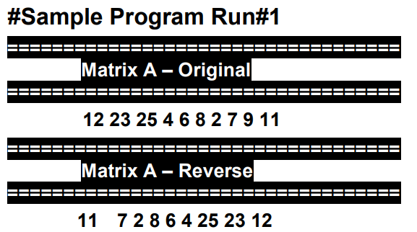

import java.util.Scanner;

public class task4 {

    public static void main(String args[])

    {

        Scanner input = new Scanner(System.in);

        int[] array = new int[10];

        int[] arrayReverse = new int[10];

        //taking input

        for(int i=0; i<10; i++)

        {

            System.out.print("Enter "+(i+1)+" number : ");

            array[i] = input.nextInt();

        }

        System.out.print("\nOriginal Array : ");

        //printing array

        for(int j=0; j<10; j++)

        {

            System.out.print(array[j]+", ");

        }

        //printing and storing reverse array

        System.out.print("\nReverse Array : ");

        int count =0;

        for(int k=9; k>=0; k--)

        {

            arrayReverse[count++] = array[k];

            System.out.print(array[k]+", ");

        }

    }

}

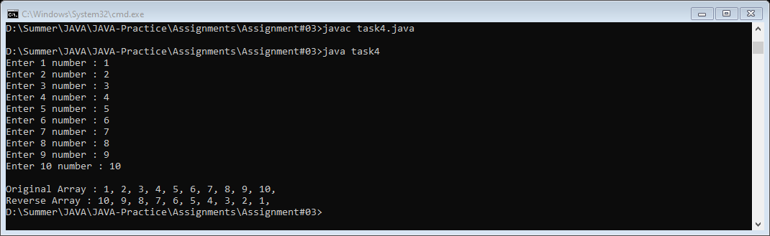

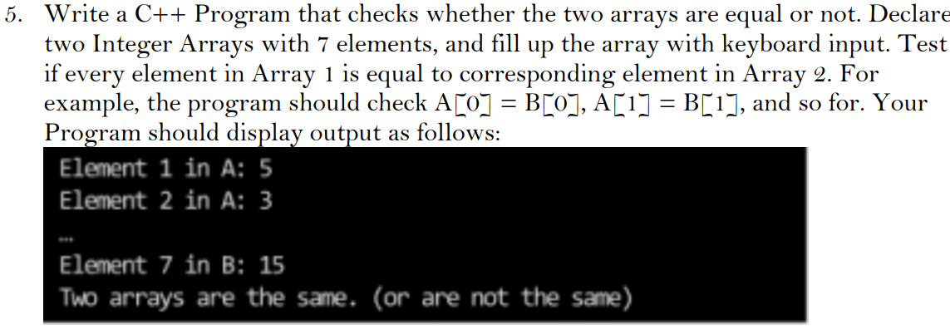

import java.util.Scanner;

public class task5 {

    public static void main(String args[])

    {

        Scanner input = new Scanner(System.in);

        int[] array1 = new int[7];

        int[] array2 = new int[7];

        //taking Array1 Input

        for(int j=0; j<7; j++)

        {

            System.out.print("Element "+(j+1)+" in A : ");

            array1[j] = input.nextInt();

        }

        //taking Array2 input

        for(int k=0; k<7; k++)

        {

            System.out.print("Element "+(k+1)+" in B : ");

            array2[k] = input.nextInt();

        }

        //comparing arrays

        boolean flag = false;

        int count = 0;

        while(count<7)

        {

            if(array1[count] == array2[count])

            {

                flag = true;

            }

            else

            {

                flag = false;

                break;

            }

            count++;

        }

        if(flag)

            System.out.print("Two arrays are the same.");

        else

            System.out.print("Two arrays are not the same!");

    }

}

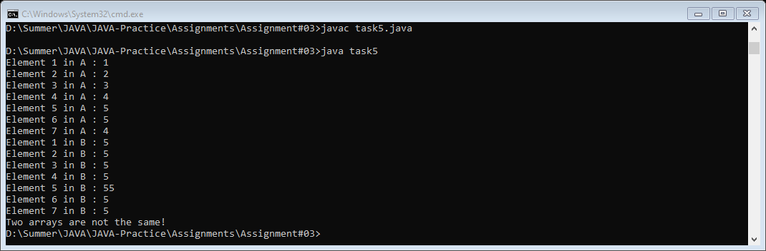

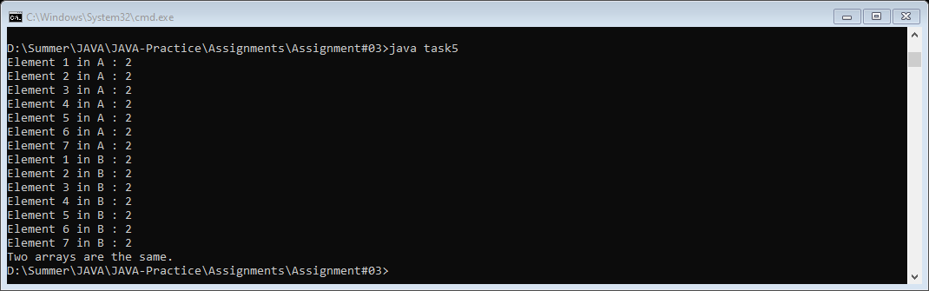

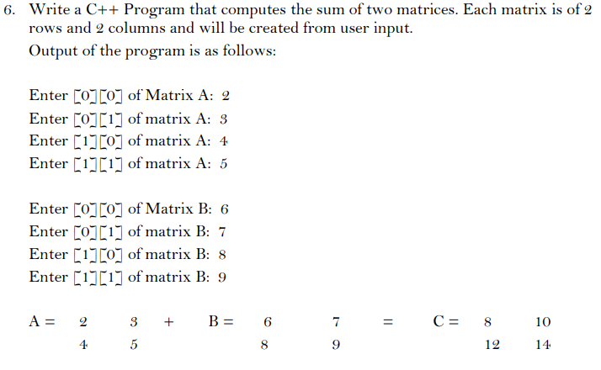

import java.util.Scanner;

public class task6 {

    public static void main(String args[])

    {

        Scanner input = new Scanner(System.in);

        int[] array1 = new int[4];

        int[] array2 = new int[4];

        //taking Matrix1 Input

        for(int j=0; j<4; j++)

        {

            System.out.print("Enter ["+j+"]["+j+"] of Matrix A: ");

            array1[j] = input.nextInt();

        }

        //taking Matrix2 Input

        for(int k=0; k<4; k++)

        {

            System.out.print("Enter ["+k+"]["+k+"] of Matrix B: ");

            array2[k] = input.nextInt();

        }

        //Matrix Sum...

        System.out.print("\nMatrix Sum is : ");

        for(int s=0; s<4; s++)

        {

            int sum = array1[s]+array2[s];

            System.out.print(sum+" ");

        }

    }

}

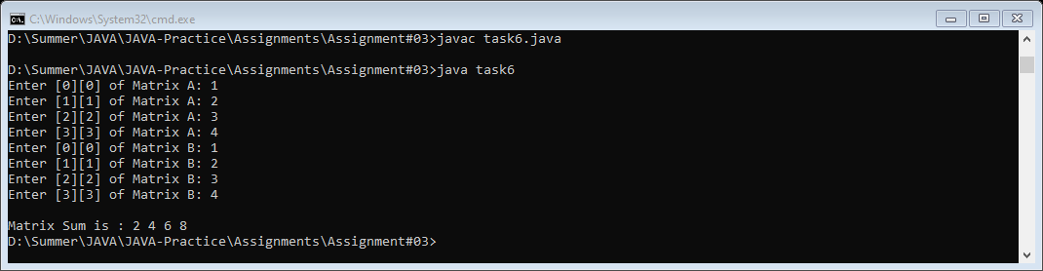

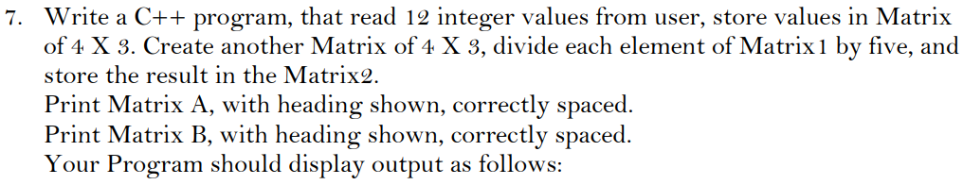

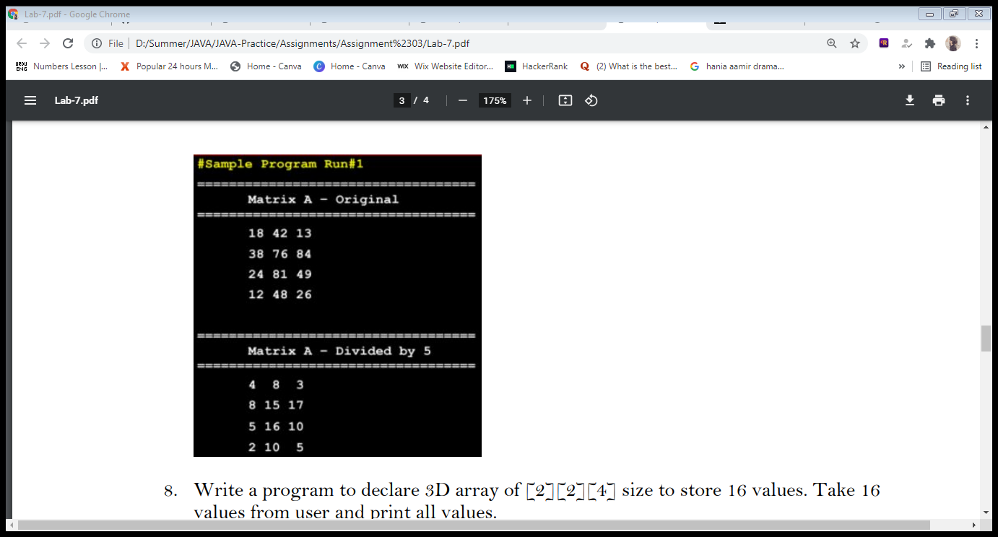

import java.util.Scanner;

public class task7 {

    public static void main(String args[])

    {

        Scanner input = new Scanner(System.in);

        int[][] array1 = new int[4][3];

        int[][] array2 = new int[4][3];

        //taking Matrix1 Input

        for(int j=0; j<4; j++)

        {

            for(int a=0; a<3; a++)

            {

                System.out.print("\nEnter ["+j+"]["+a+"] of Matrix A: ");

                array1[j][a] = input.nextInt();

            }

        }

        //original matrix

        System.out.println("\nOriginal Matrix : ");

        for(int j=0; j<4; j++)

        {

            for(int a=0; a<3; a++)

            {

                System.out.print(array1[j][a]+" ");

            }

            System.out.println();

        }

        //divide matrix by 5

        System.out.println("\nDivide Matrix by 5 : ");

        for(int j=0; j<4; j++)

        {

            for(int a=0; a<3; a++)

            {

                array2[j][a] = array1[j][a]/5;

                System.out.print(array2[j][a]+" ");

            }

            System.out.println();

        }

    }

}

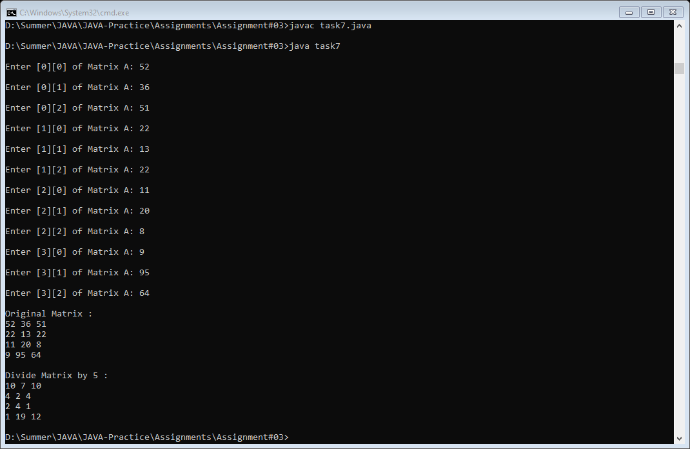



import java.util.Scanner;

public class task8 {

    public static void main(String args[])

    {

        Scanner input = new Scanner(System.in);

        int[][][] array1 = new int[2][2][4];

        //taking Matrix1 Input

        for(int j=0; j<2; j++)

        {

            for(int a=0; a<2; a++)

            {

                for(int b=0; b<4; b++)

                {

                    System.out.print("\nEnter ["+j+"]["+a+"]["+b+"] of Matrix A: ");

                    array1[j][a][b] = input.nextInt();

                }

            }

        }

        //printing values...

        for(int j=0; j<2; j++)

        {

            for(int a=0; a<2; a++)

            {

                for(int b=0; b<4; b++)

                {

                    System.out.print(array1[j][a][b]+" ");

                }

                System.out.println();

            }

            System.out.println();

        }

    }

}

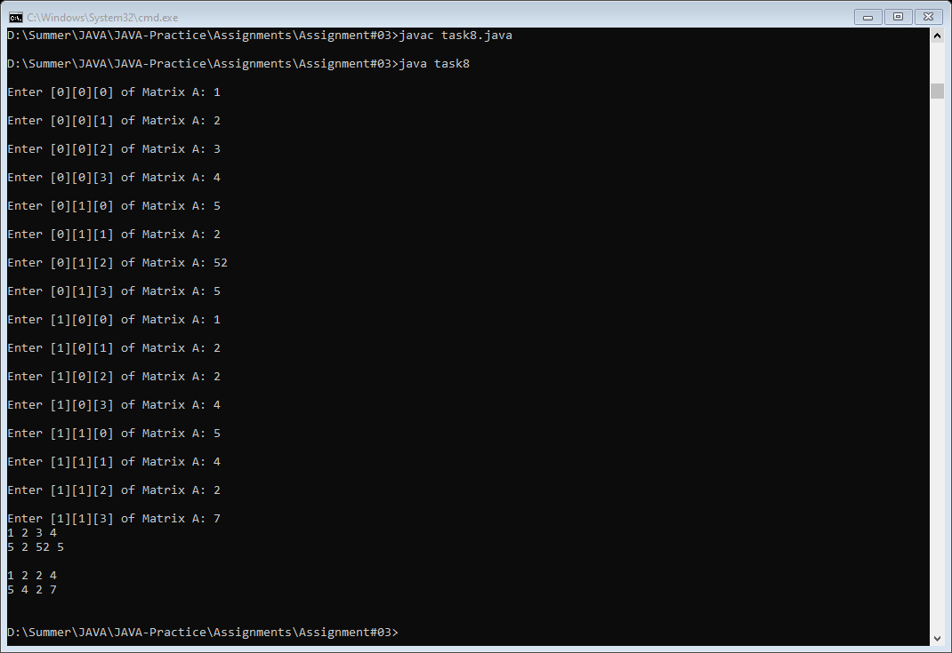



import java.util.Scanner;

public class task9 {

    public static void main(String args[])

    {

        Scanner input = new Scanner(System.in);

        int[][][][] array1 = new int[2][2][2][2];

        //taking Matrix1 Input

        for(int j=0; j<2; j++)

        {

            for(int a=0; a<2; a++)

            {

                for(int b=0; b<2; b++)

                {

                    for(int c=0; c<2; c++)

                    {

                        System.out.print("\nEnter ["+j+"]["+a+"]["+b+"]["+c+"] of Matrix A: ");

                        array1[j][a][b][c] = input.nextInt();

                    }

                }

            }

        }

        //printing values...

        for(int w=0; w<2; w++)

        {

            for(int x=0; x<2; x++)

            {

                for(int y=0; y<2; y++)

                {

                    for(int z=0; z<2; z++)

                    {

                        System.out.print(array1[w][x][y][z]+" ");

                    }

                    System.out.println();

                }

                System.out.println();

            }

            System.out.println();

        }

    }

}

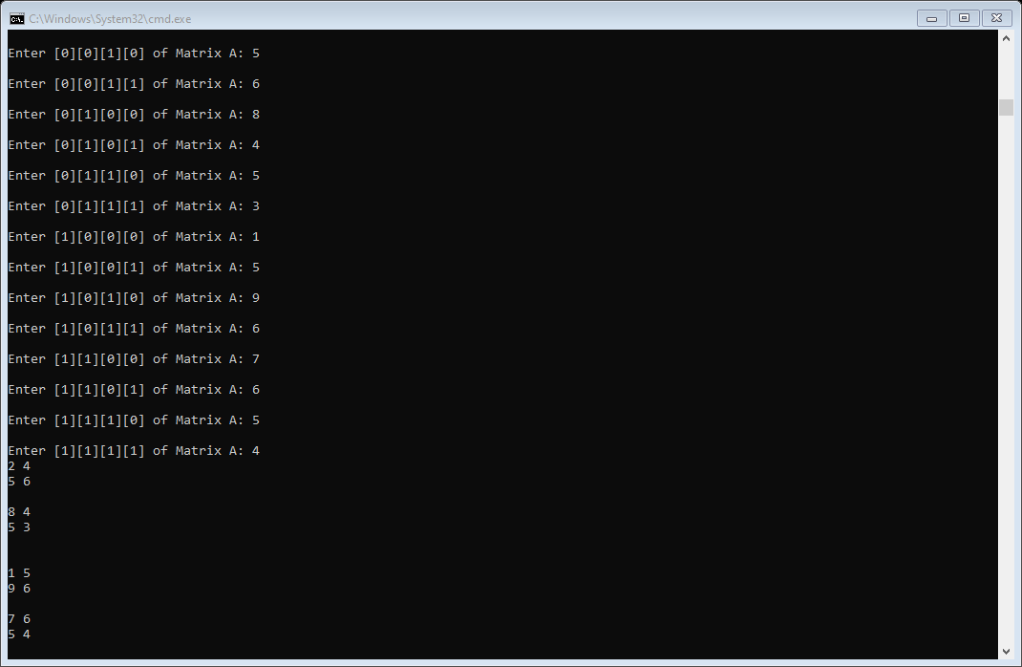

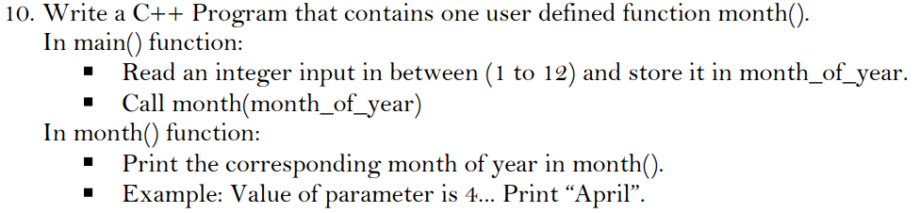

import java.util.Scanner;

public class task10 {

    public static void main(String args[])

    {

        Scanner input = new Scanner(System.in);

        System.out.print("Enter Month in numbers : ");

        int month = input.nextInt();

        task10 obj = new task10();

        if(month == 1 || month == 2 || month == 3 || month == 4 || month == 5 || month == 6 || month == 7 || month == 8 || month == 9 || month == 10 || month == 11 || month == 12)

            obj.month(month);

        else

            System.out.println("You entered wrong month");

    }

    void month(int month_of_year)

    {

        if(month_of_year == 1)

            System.out.print("Month is January.");

        else if(month_of_year == 2)

            System.out.print("Month is Febuary.");

        else if(month_of_year == 3)

            System.out.print("Month is March.");

        else if(month_of_year == 4)

            System.out.print("Month is April.");

        else if(month_of_year == 5)

            System.out.print("Month is May.");

        else if(month_of_year == 6)

            System.out.print("Month is June.");

        else if(month_of_year == 7)

            System.out.print("Month is July.");

        else if(month_of_year == 8)

            System.out.print("Month is August.");

        else if(month_of_year == 9)

            System.out.print("Month is September.");

        else if(month_of_year == 10)

            System.out.print("Month is Octomber.");

        else if(month_of_year == 11)

            System.out.print("Month is November.");

        else if(month_of_year == 12)

            System.out.print("Month is December.");

    }

}

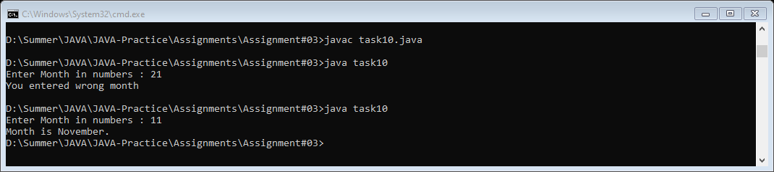

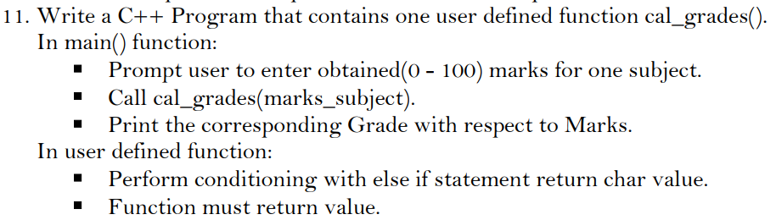

import java.util.Scanner;

public class task11 {

    public static void main(String args[])

    {

        Scanner input = new Scanner(System.in);

        System.out.print("Enter Marks : ");

        int marks_subject = input.nextInt();

        task11 obj = new task11();

            obj.cal_grades(marks_subject);

    }

    void cal_grades(int marks_subject)

    {

        if(marks_subject < 0 || marks_subject > 100)

            System.out.print("Your entered wrong marks.");

        else if(marks_subject < 60)

            System.out.print("F Grade.");

        else if(marks_subject >= 60 && marks_subject < 70)

            System.out.print("C Grade.");

        else if(marks_subject >= 70 && marks_subject < 80)

            System.out.print("B Grade.");

        else if(marks_subject >= 80 && marks_subject < 90)

            System.out.print("A Grade.");

        else if(marks_subject >= 90 && marks_subject <= 100)

            System.out.print("A+ Grade.");

    }

}

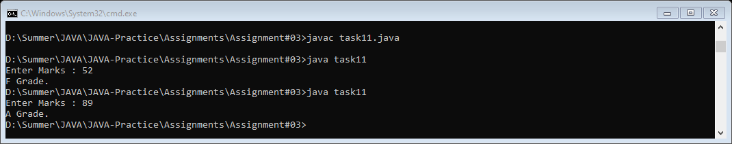

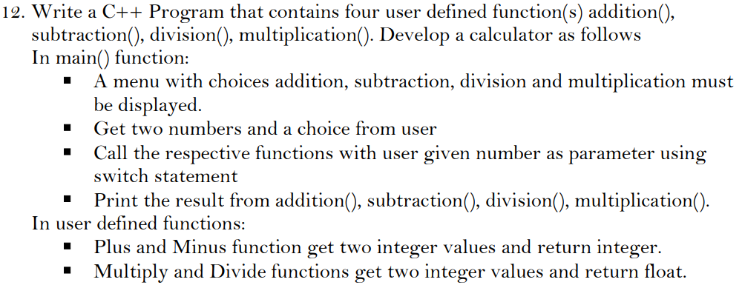

import java.util.Scanner;

public class task12 {

    public static void main(String args[])

    {

        Scanner input = new Scanner(System.in);

        System.out.print("Enter 1st number : ");

        float num1 = input.nextFloat();

        System.out.print("Enter 2nd number : ");

        float num2 = input.nextFloat();

        System.out.println("\n1. Press 1 for Addition");

        System.out.println("2. Press 2 for Subraction");

        System.out.println("3. Press 3 for Division");

        System.out.println("4. Press 4 for Multiplication");

        System.out.print("\nInput Here : ");

        int value = input.nextInt();

        task12 obj = new task12();

        switch (value)

        {

            case 1:

                float result1 = obj.sum(num1,num2);

                System.out.println("\nSum is : "+result1);

                break;

            case 2:

                float result2 = obj.sub(num1,num2);

                System.out.println("\nSubraction is : "+result2);

                break;

            case 3:

                float result3 = obj.div(num1,num2);

                System.out.println("\nDivision is : "+result3);

                break;

            case 4:

                float result4 = obj.mul(num1,num2);

                System.out.println("\nMultiplication is : "+result4);

                break;

        }

    }

    float sum(float a,float b)

    {

        return a+b;

    }

    float sub(float a,float b)

    {

        return a-b;

    }

    float div(float a,float b)

    {

        return a/b;

    }

    float mul(float a,float b)

    {

        return a*b;

    }

}

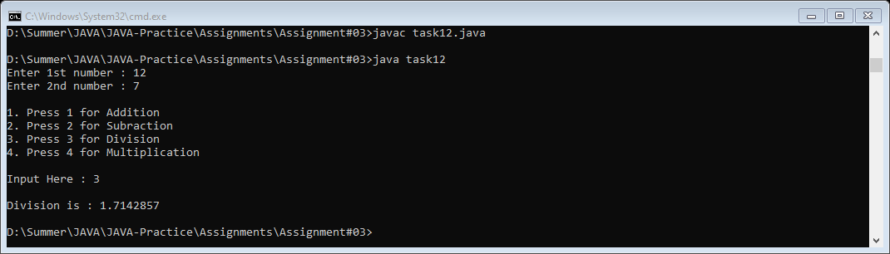

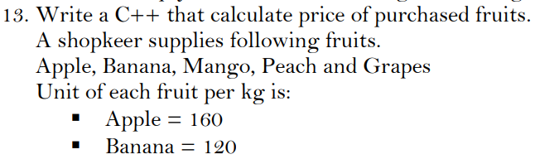

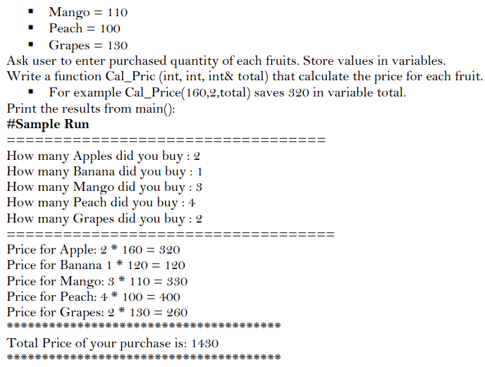

import java.util.Scanner;

public class task13 {

    public static void main(String args[])

    {

        Scanner input = new Scanner(System.in);

        System.out.print("\nHow many Apples do you buy : ");

        int apple = input.nextInt();

        System.out.print("\nHow many Banana do you buy : ");

        int banana = input.nextInt();

        System.out.print("\nHow many Mango do you buy : ");

        int mango = input.nextInt();

        System.out.print("\nHow many Peach do you buy : ");

        int peach = input.nextInt();

        System.out.print("\nHow many Grapes do you buy : ");

        int grapes = input.nextInt();

        task13 obj = new task13();

        obj.Cal_Price(apple,banana,mango,peach,grapes);

    }

    void Cal_Price(int apple, int banana, int mango, int peach, int grapes)

    {

        int total = apple*160+banana*120+mango*110+peach*100+grapes*130;

        System.out.println("\nTotal price of your purchase is : "+total);

    }

}

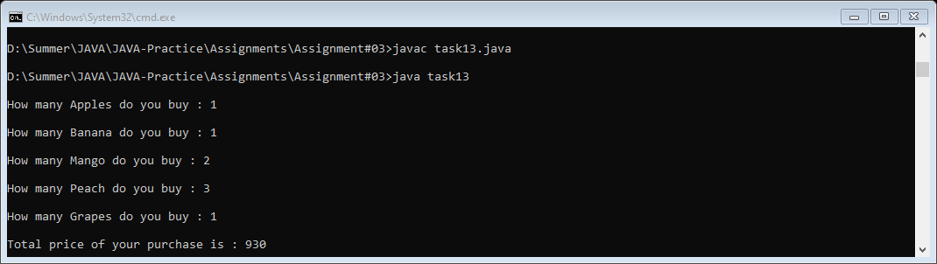

**End of Assignment#03**